Lijepo je biti planinar
Članovi Planinarskih grupa OŠ Veliki Bukovec, OŠ Šemovec i OŠ Ludbreg opet su se družili u planinama. U subotu, 4. studenoga u 9 sati uputili su se na brdo Okić, koje je odvojeno od hrpta Plješivice, a nalazi se u Samoboru.

Pogledajte kako su se proveli.
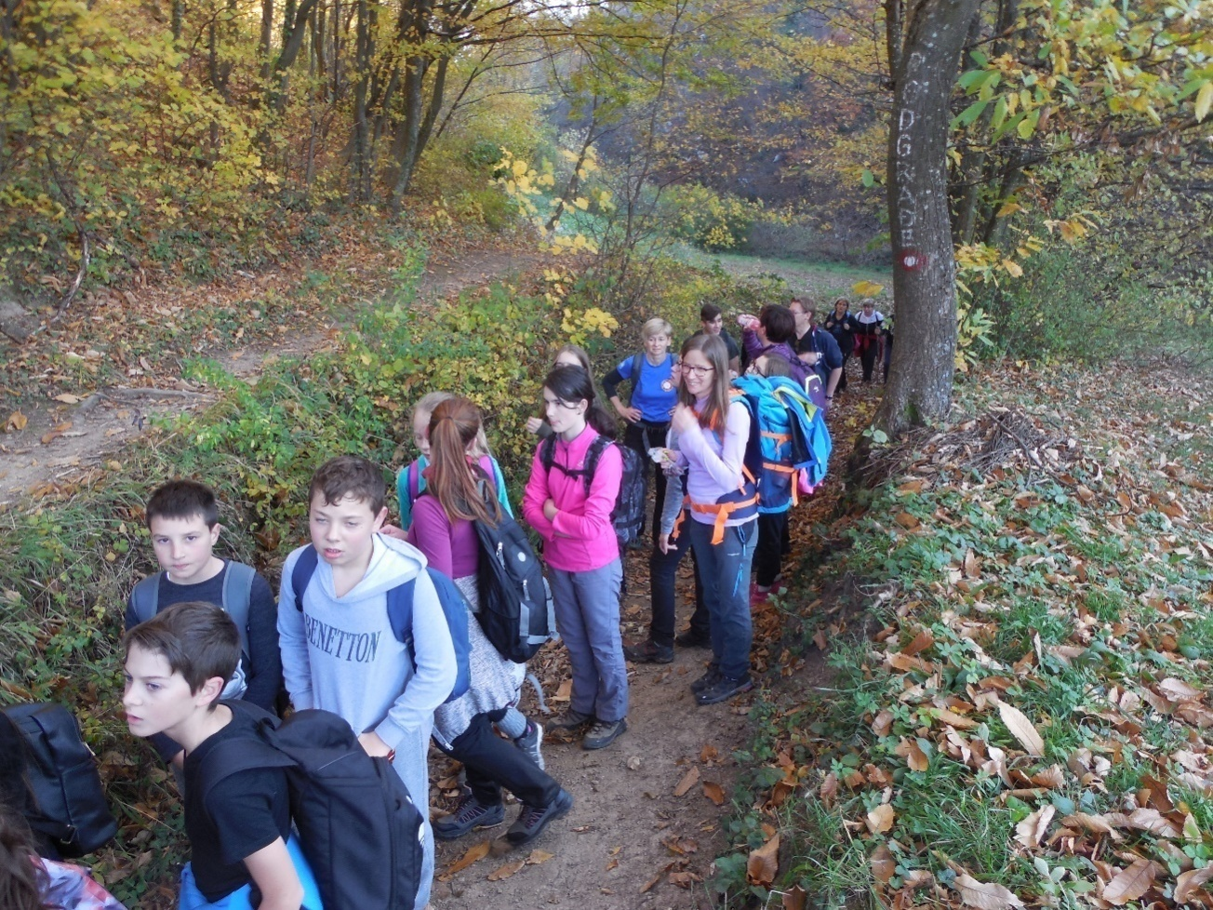

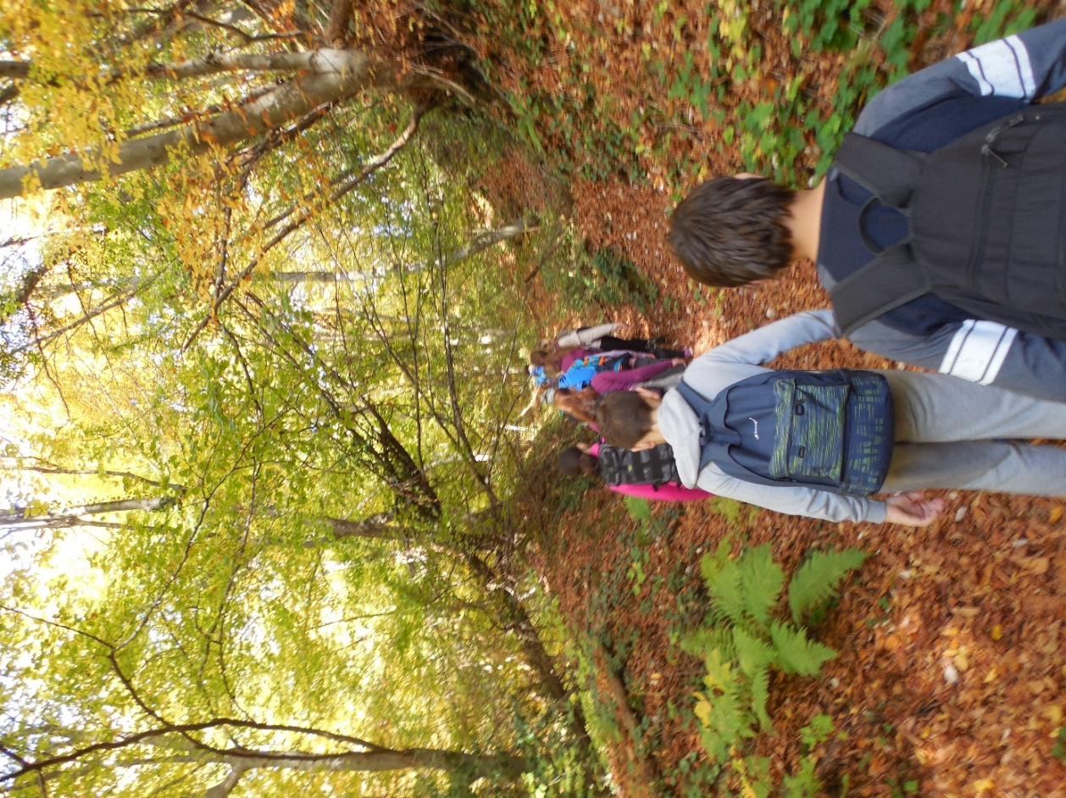
Planinarska staza puna jesenskog lišća

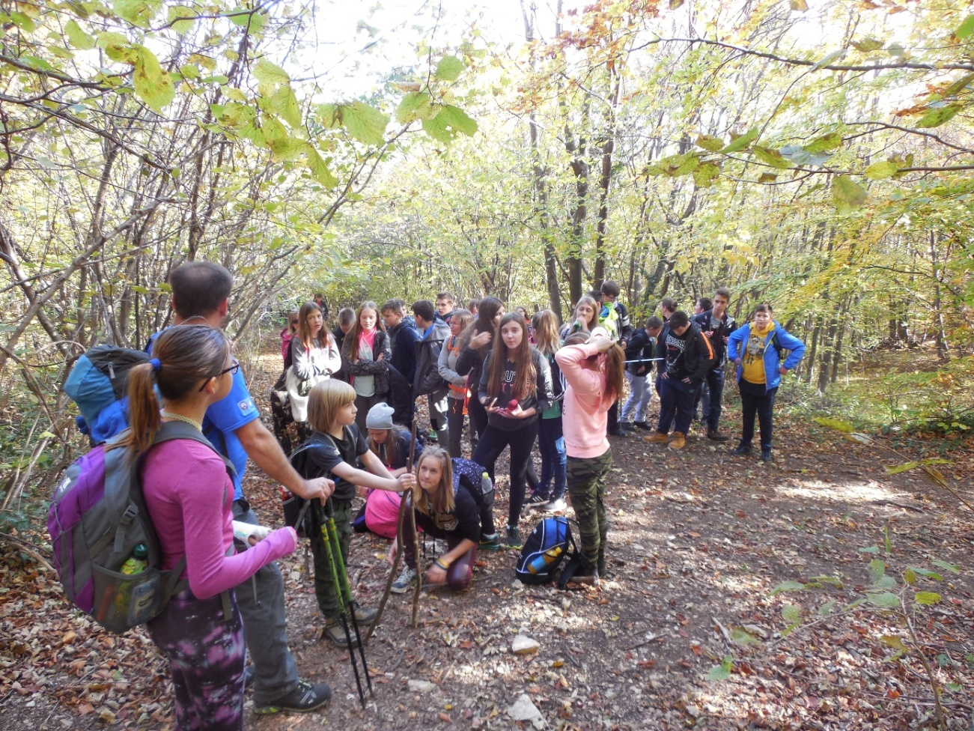
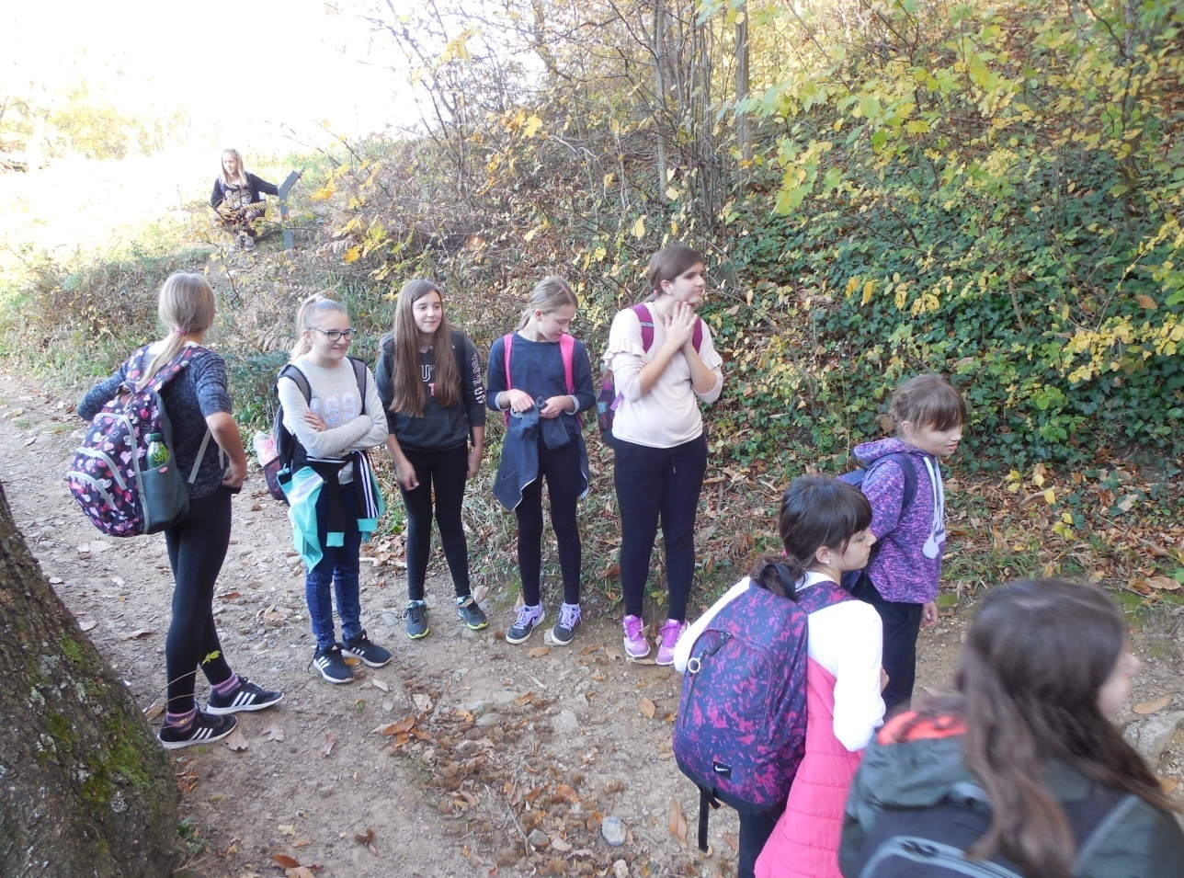
Još jedan od planinarskih puteva
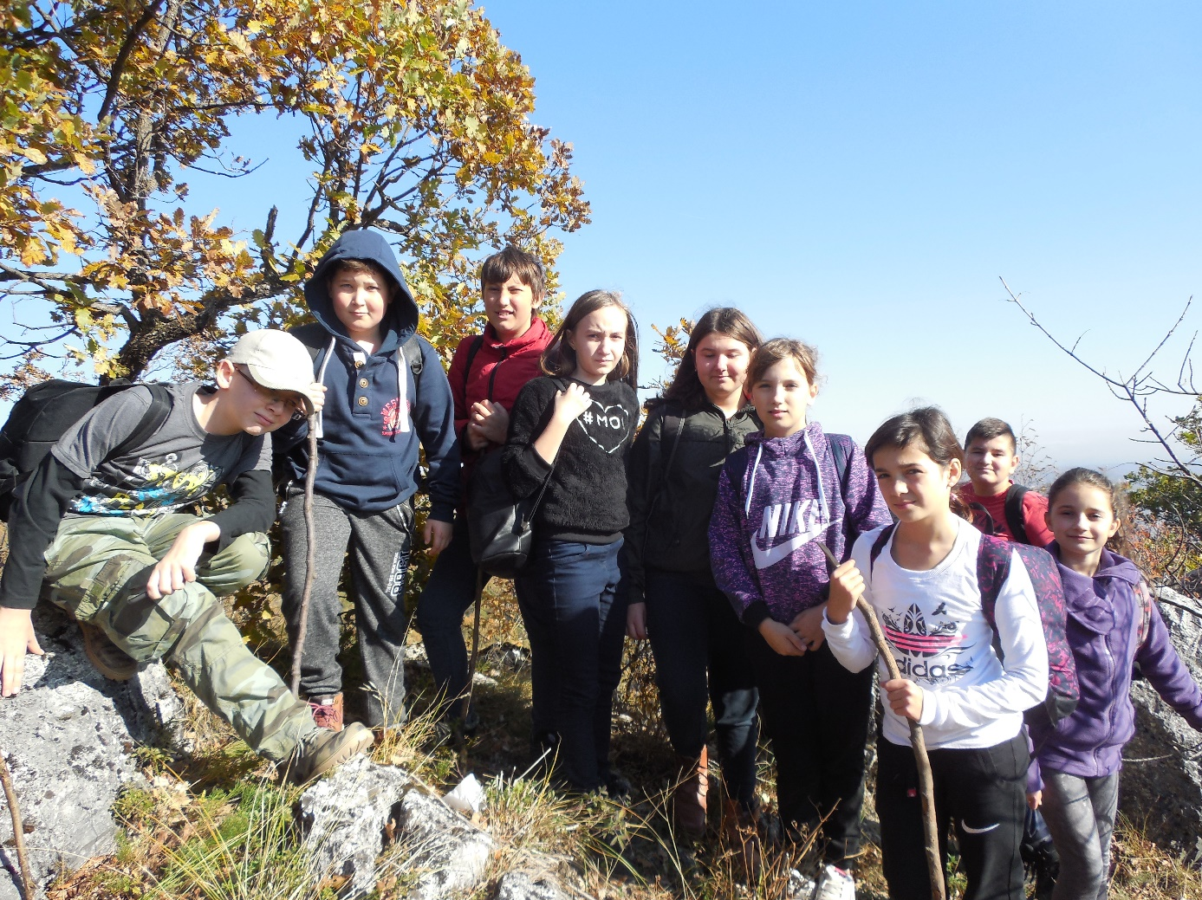
Vrh Okića
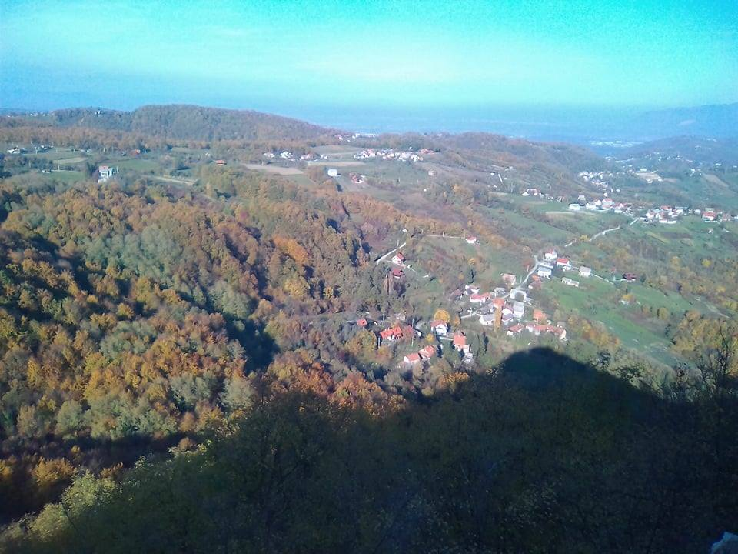
Pogled s kapelice na Medvednicu i Zagorje

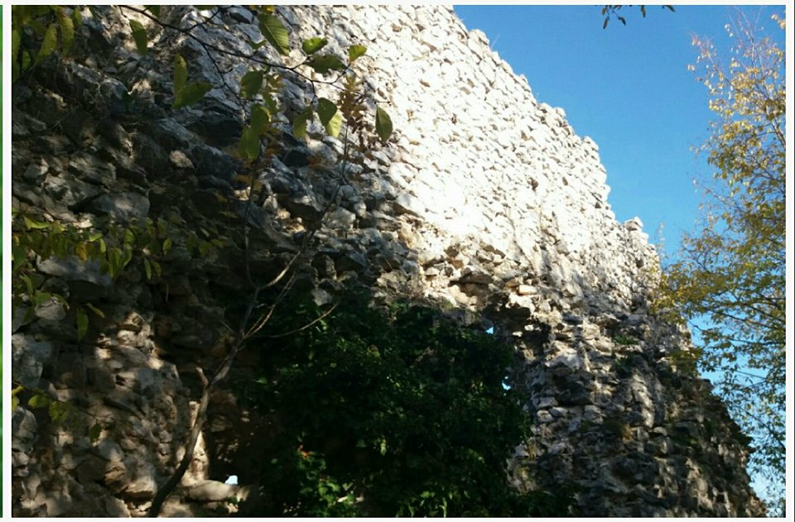
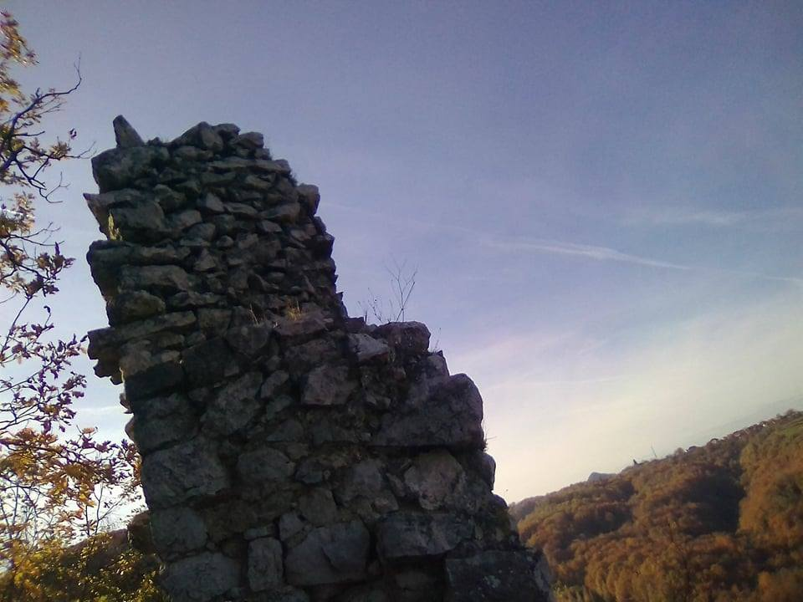
Zidovi kapele

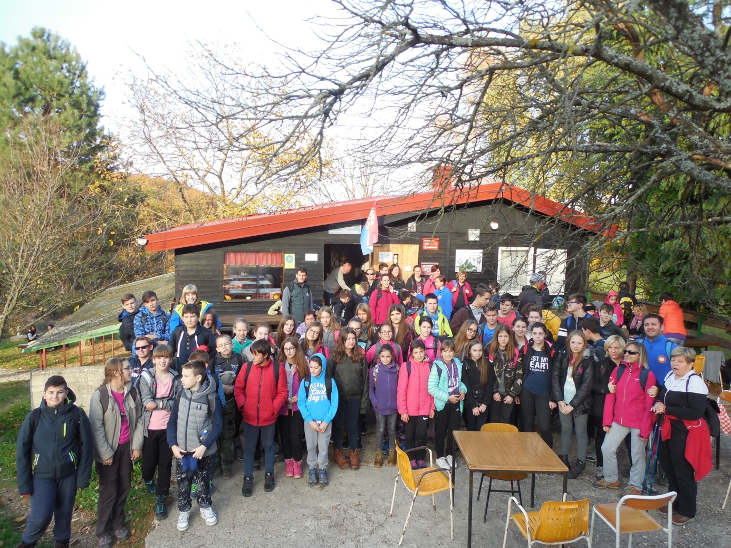
Veseli planinari na okupu

